附件1. 定制矿泉水数量、规格及其它要求
序号 | 参考图片 | 名称 | 参数 | 数量 | 送货及其他要求
1 | 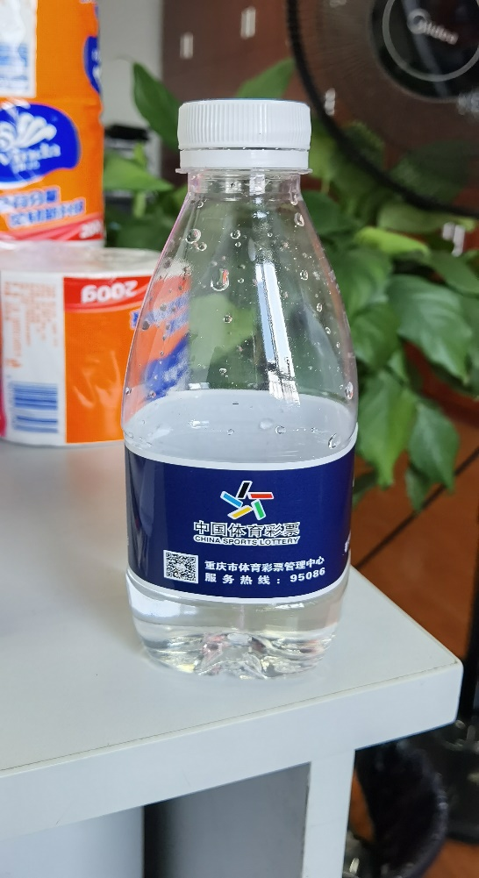 | 体彩定制矿泉水 | 1.净含量380ml/瓶  2.按采购人要求生产两款logo版本  3.按件计价，每件24瓶。  4.天然矿物质含量（mg/L）：偏硅酸25-80.6，钾0.1-16，钠10-50，  钙0.1-8，镁0.05-7，溶解性总固体90-350，PH值7.3±0.5 | 保底10000件 | 服务期两年。总预算29万元。两年内，按采购人要求生产、送货，按次结算。采购总金额达到总预算或两年时间期满，以先满足条件者作为实际合同终止日。主城九区免费配送，其它区县物流费据实结算，不包含在本次报价中，50件起送。

